Міністерство освіти і науки України  
Національний технічний університет України

«Київський політехнічний інститут ім. І. Сікорського»

Кафедра інженерії програмного забезпечення в енергетиці

Лабораторна робота № 1

з курсу: «*Розробка програмного*

*забезпечення мобільних пристроїв*»

**Виконав:**  
студент 4-го курсу,  
групи ТВ-13  
Романін Анатолій Олександрович

Посилання на GitHub репозиторій:https://github.com/JIAIM/mobile_software/tree/master/src

**Перевірив:**

Недашківський О.Л.

Київ 2024/2025

Лабораторна робота № 1

**Теоретичні відомості:**

Паливо – це органічні сполуки, що при згорянні виділяють енергію. Воно буває:

* Тверде (дрова, вугілля),
* Рідке (бензин, керосин),
* Газоподібне (природний газ).

Паливо поділяється на натуральне (дрова, природний газ) та штучне (кокс, крекінг нафти).

Основними компонентами палива є: вуглець, водень, сірка, азот, кисень, волога та зола. Горючі компоненти (вуглець і водень) забезпечують теплоту згоряння, а баластні (азот, кисень) знижують її.

### Теплота згоряння:

* Вища теплота враховує конденсацію водяної пари.
* Нижча теплота не враховує цю енергію, тому використовується на практиці.

Формула для розрахунку нижчої теплоти згоряння (Мендєлєєва):

Q_P_H = 339C_P + 1030H_P - 108.8(O_P - S_P) - 25W_P

Значення цих характеристик впливають на ефективність використання палива в енергетичних установках.

**Завдання 1:**

Написати мобільний калькулятор для розрахунку складу сухої та горючої маси палива та нижчої теплоти згоряння для робочої, сухої та горючої маси за заданим складом компонентів палива, що задаються у вигляді значень окремих компонентів типу.



**Хід виконання:**

Знайдемо початкові дані з таблиці 1.3 відповідно до нашого варіанту(8).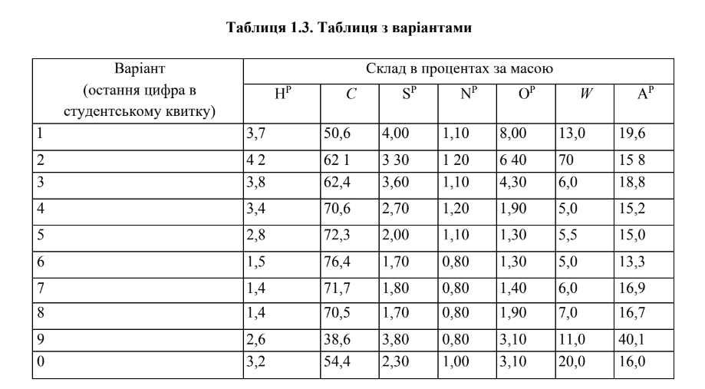

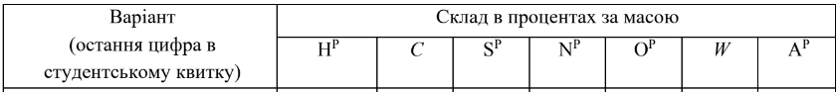

Спочатку ініціалізуємо ці дані в програмі:

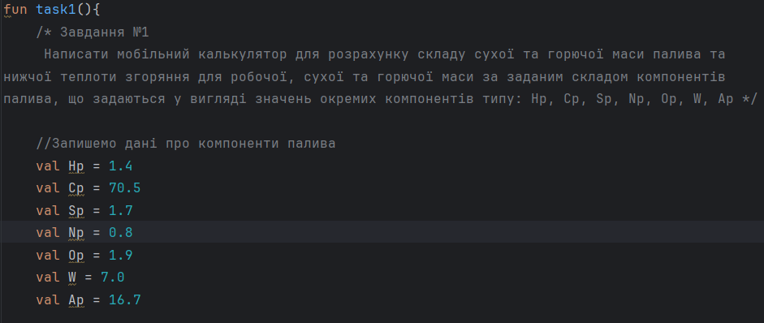

Розрахуємо коефіцієнт переходу від робочої до сухої маси та коефіцієнт переходу від робочої до горючої за допомогою табл 1.1, після чого перевіримо, чи правильно знайшли коефіцієнт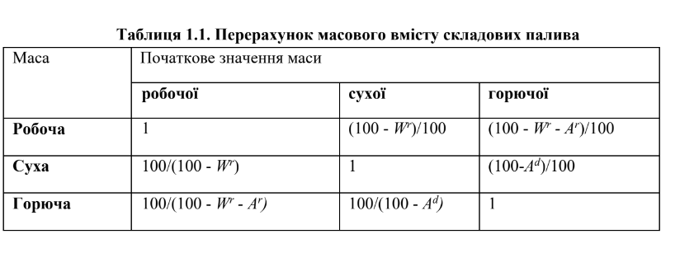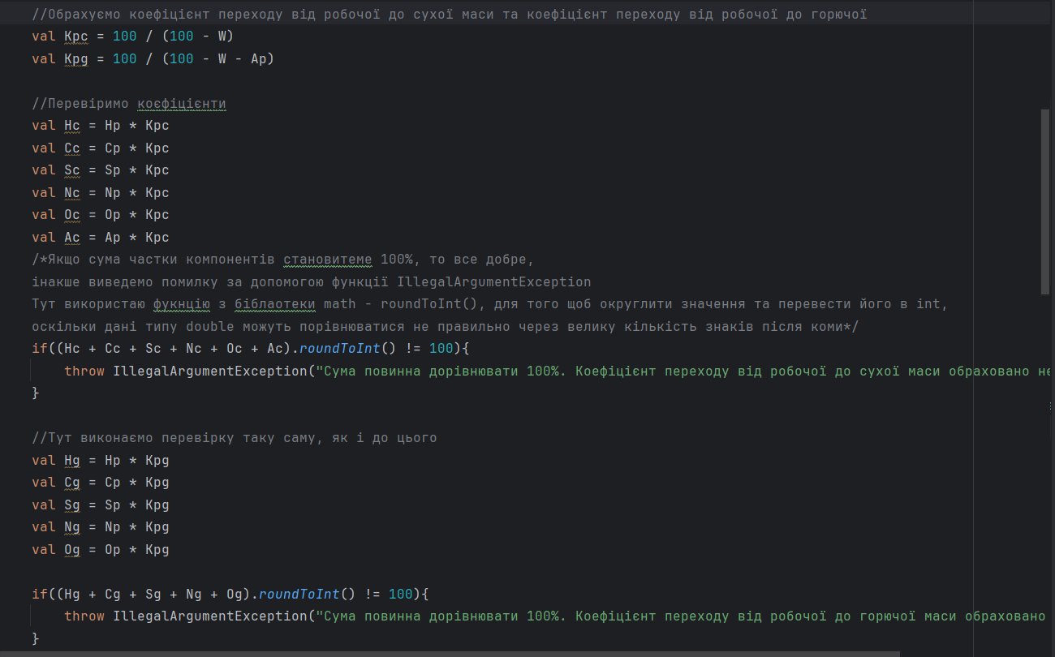

За допомогою формули Мендєлеєва озрахуємо нижчу теплоту згораннята таблиці, а також перерахуємо дану теплоту на суху та горючу маси за таблицею 1.2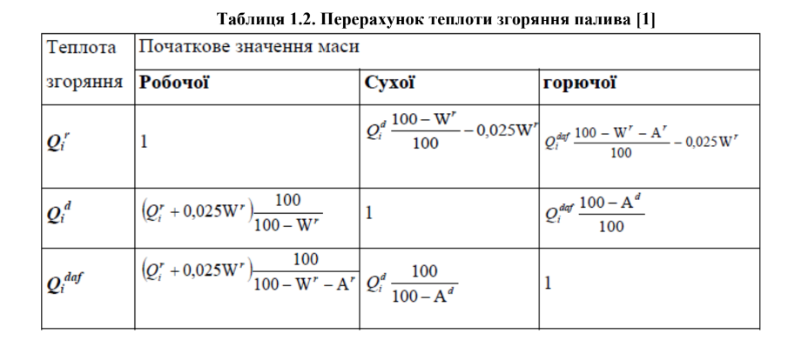

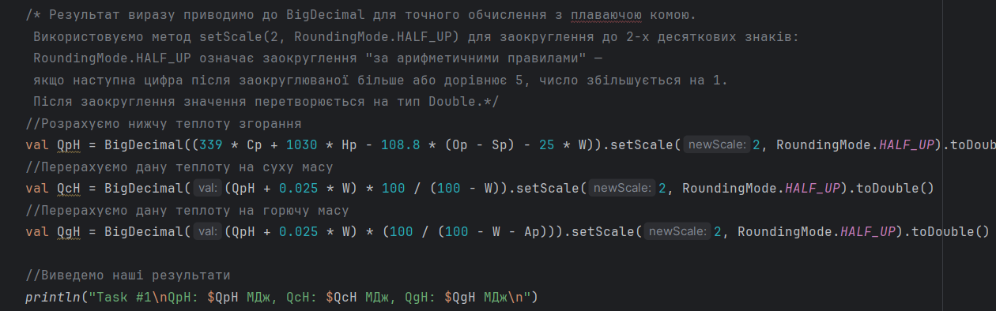

**Результат виконання:**

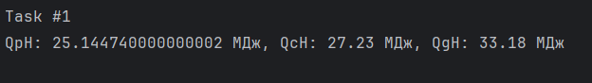

**Перевірка:**

Для перевірки результатів введемо початкові дані із контрольного прикладу:

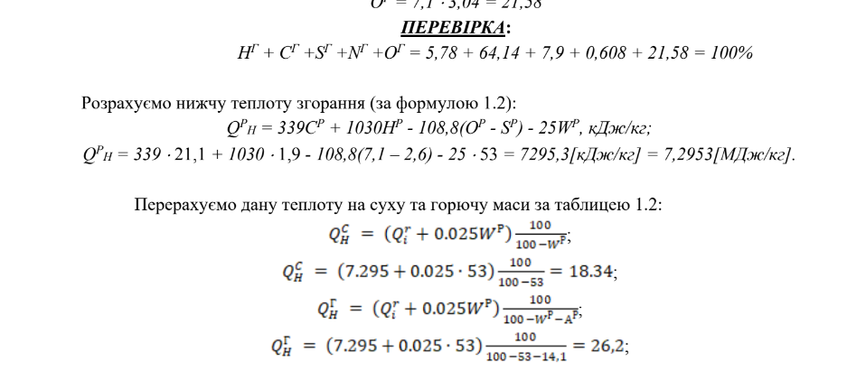

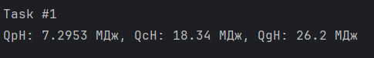

Результати аналогічні

**Завдання 2:**

Написати мобільний калькулятор для перерахунку елементарного складу та нижчої теплоти згоряння мазуту на робочу масу для складу горючої маси мазуту, що задається наступними параметрами: вуглець, %; водень, %; кисень, %; сірка, %; нижча теплота згоряння горючої маси мазуту, МДж/кг; вологість робочої маси палива, %; зольність сухої маси, %; вміст ванадію (V), мг/кг.

**Хід виконання:**

Для перерахунку будемо використовувати таблицю 1.1

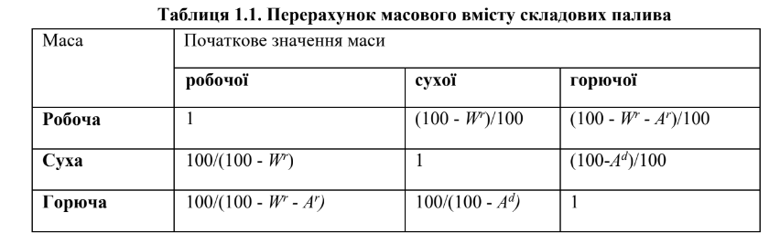

Запишемо склад мазуту

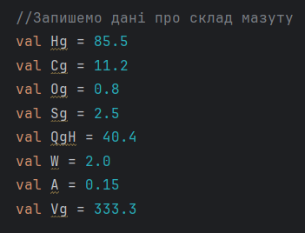

Після чого необхідно перерахувати новий елементарний склад відповідно до коєфіцієнту:

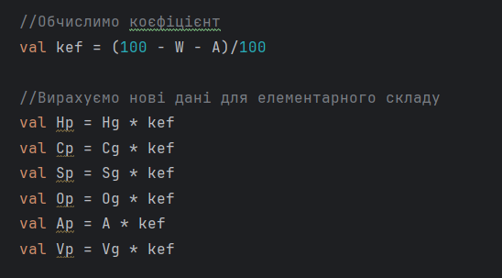

Відповідно до таблиці 1.2 перерахуємо теплоту згоряння з горючої маси на суху:

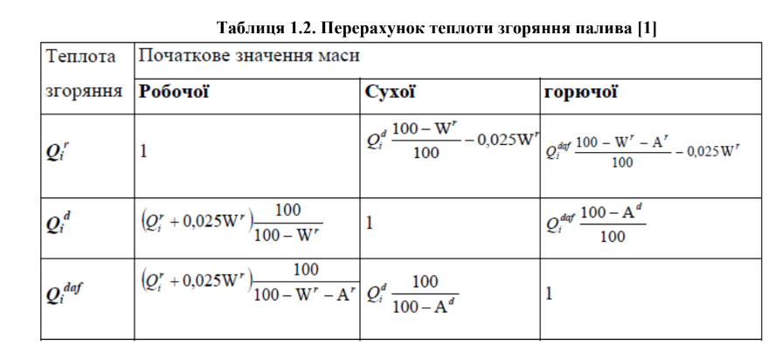

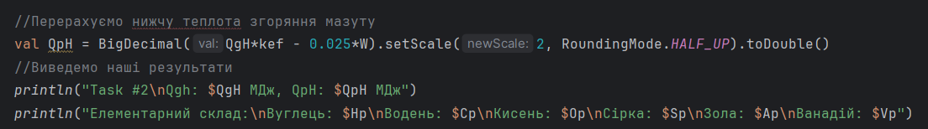

**Результат виконання:**

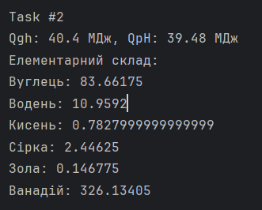

**Перевірка:**

Для перевірки результатів введемо початкові дані із контрольного прикладу:



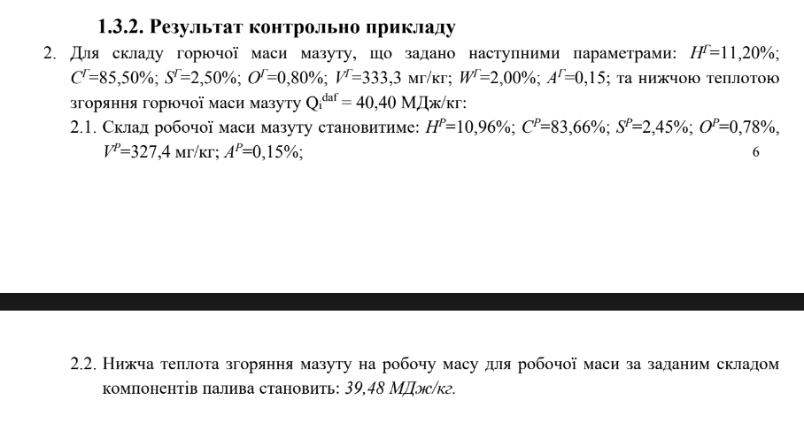

Як бачимо, результати аналогічні

**Висновок**

В результаті виконання лабораторної роботи було розроблено мобільний калькулятор, який дозволяє розраховувати склад сухої, горючої маси палива та нижчу теплоту згоряння на основі компонентного складу. Було опрацьовано два приклади: перший для палива з контрольним складом компонентів, а другий для складу мазуту. Отримані результати збіглися з контрольними даними, що підтверджує правильність проведених розрахунків. Під час виконання лабораторної роботи ми засвоїли основи програмування на мові Kotlin, зокрема, базовий синтаксис, оголошення змінних та типів даних.